Lampiran 6. Hasil Uji Validitas
Variabel Academic Buoyancy
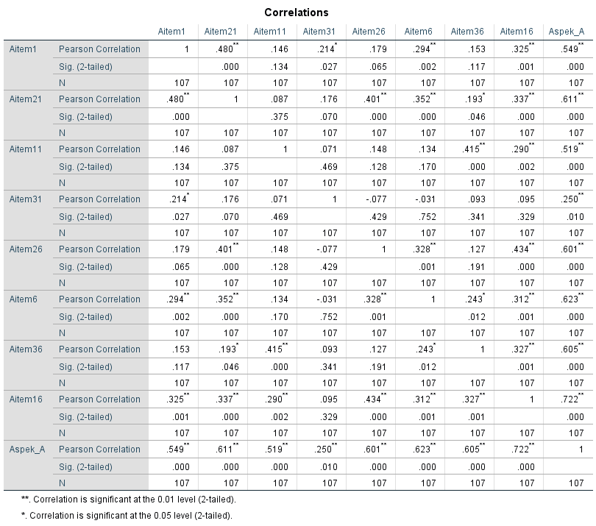
- Aspek Efikasi Diri

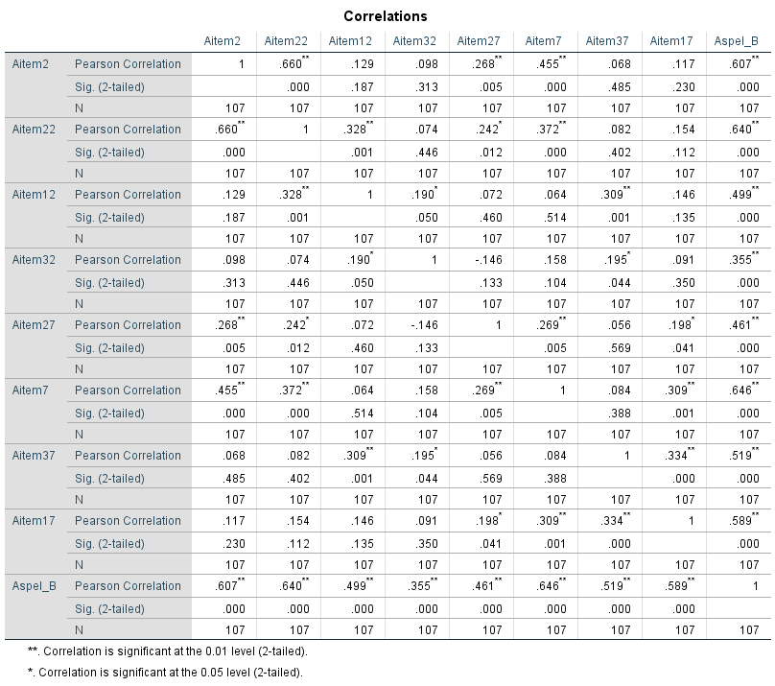
- Aspek Perencanaan

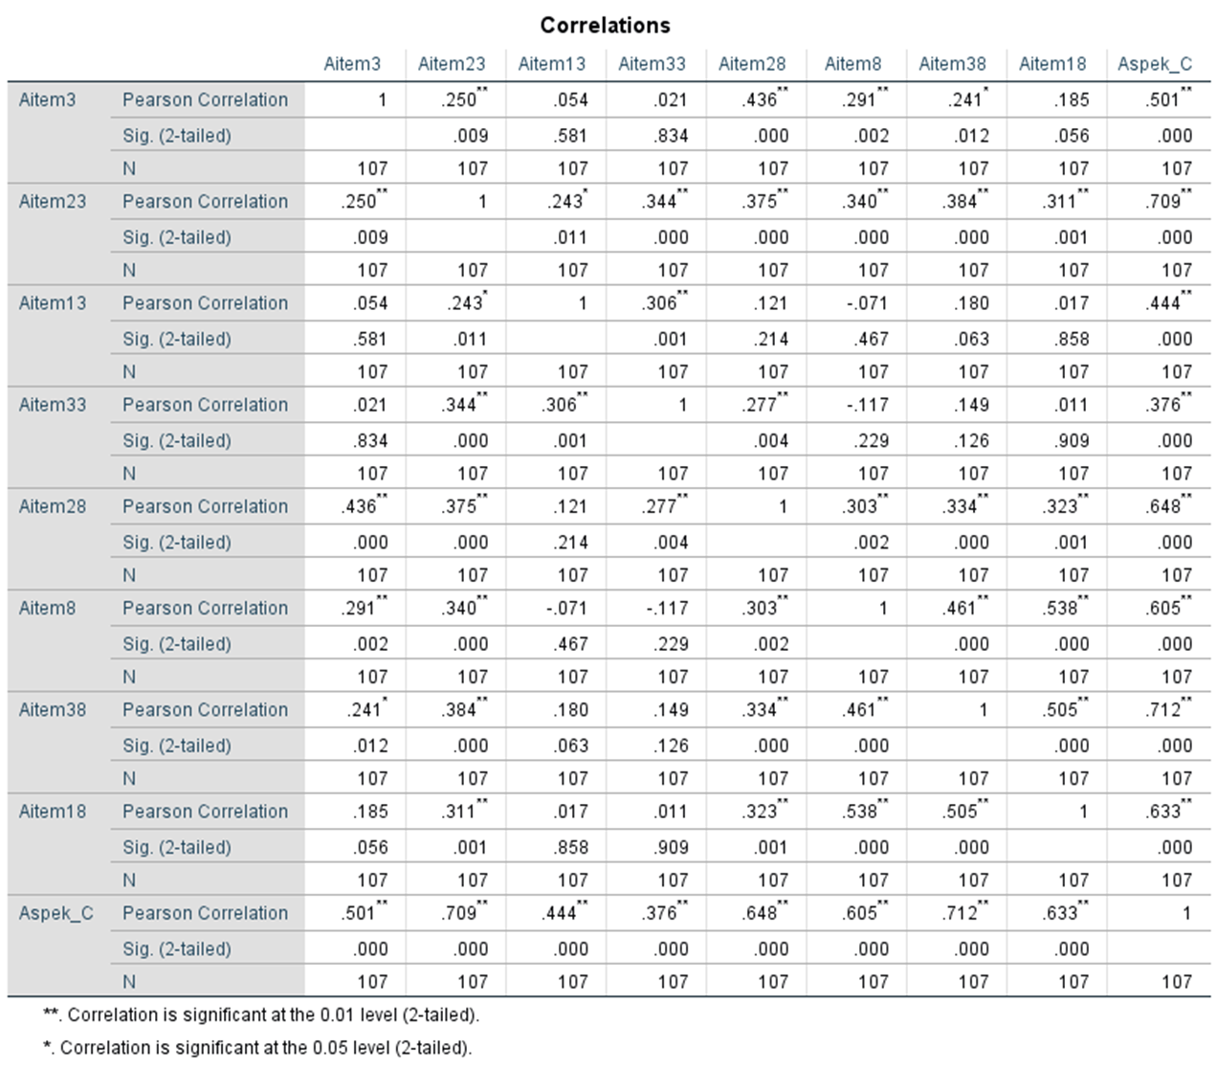
- Aspek Ketekunan

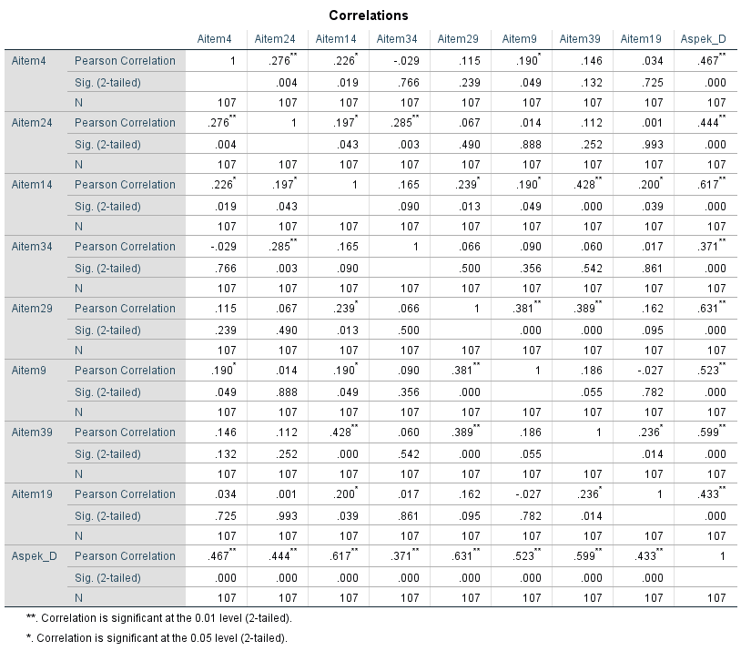
- Aspek Kecemasan

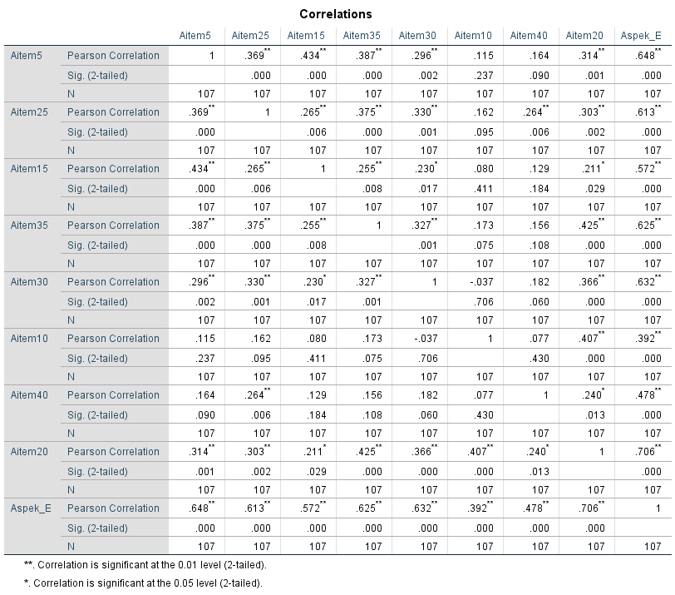
- Aspek Kontrol

Variabel Penyesuaian Diri
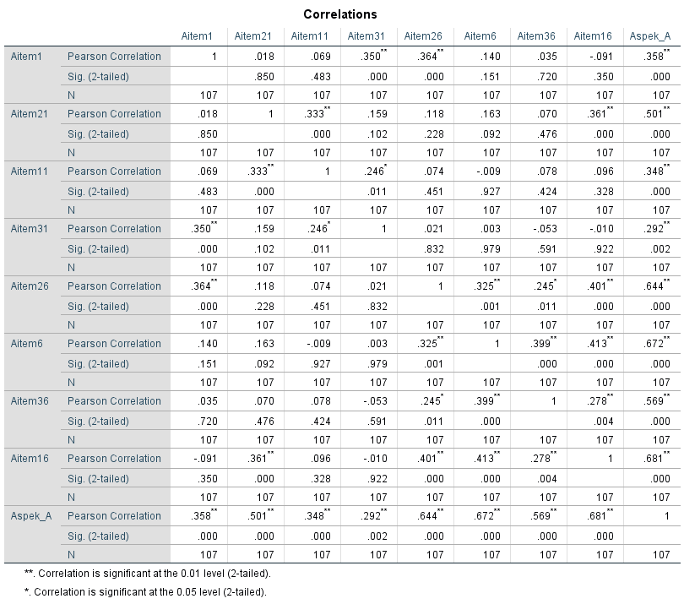
- Aspek Kepuasan Kerja

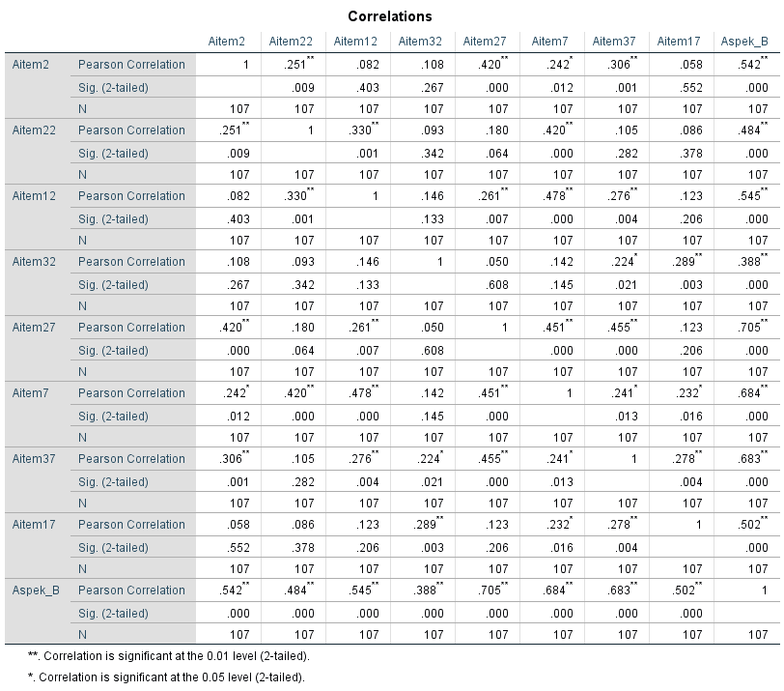
- Aspek Hubungan Interpersonal yang Baik

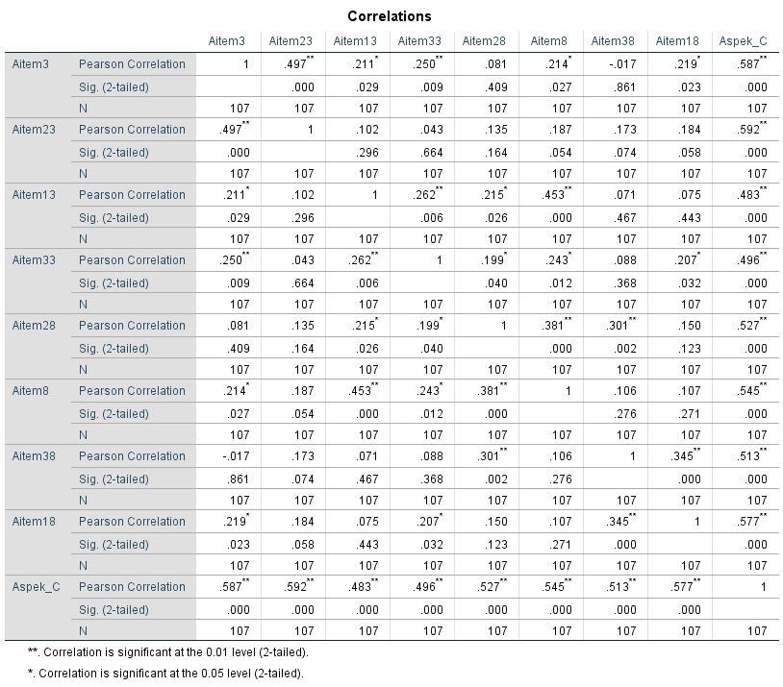
- Aspek Pemahaman terhadap Diri Sendiri

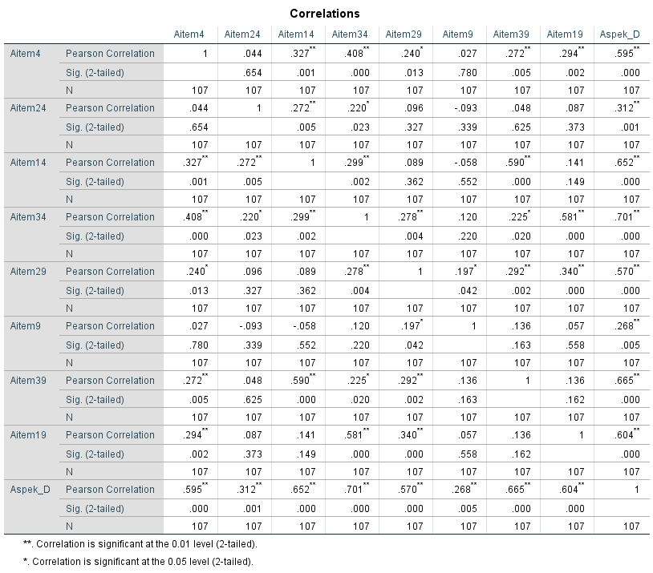
- Kontrol Diri dan Pengembangan Diri

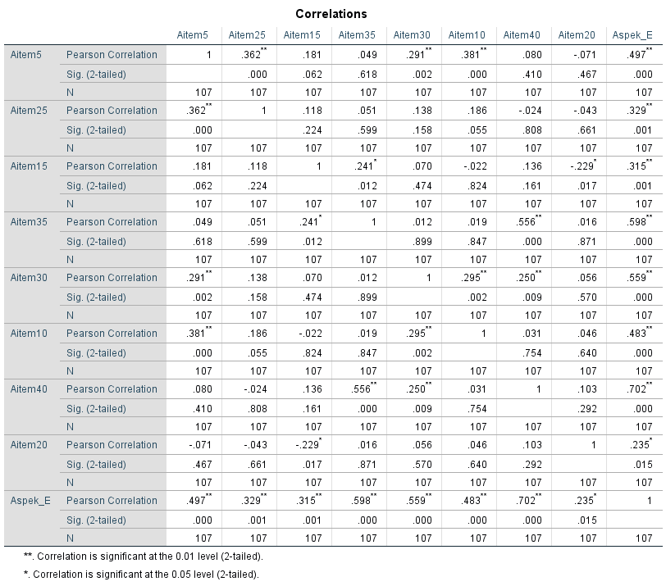
- Objektivitas Diri dan Penerimaan Diri

Variabel Efikasi Diri Akademik
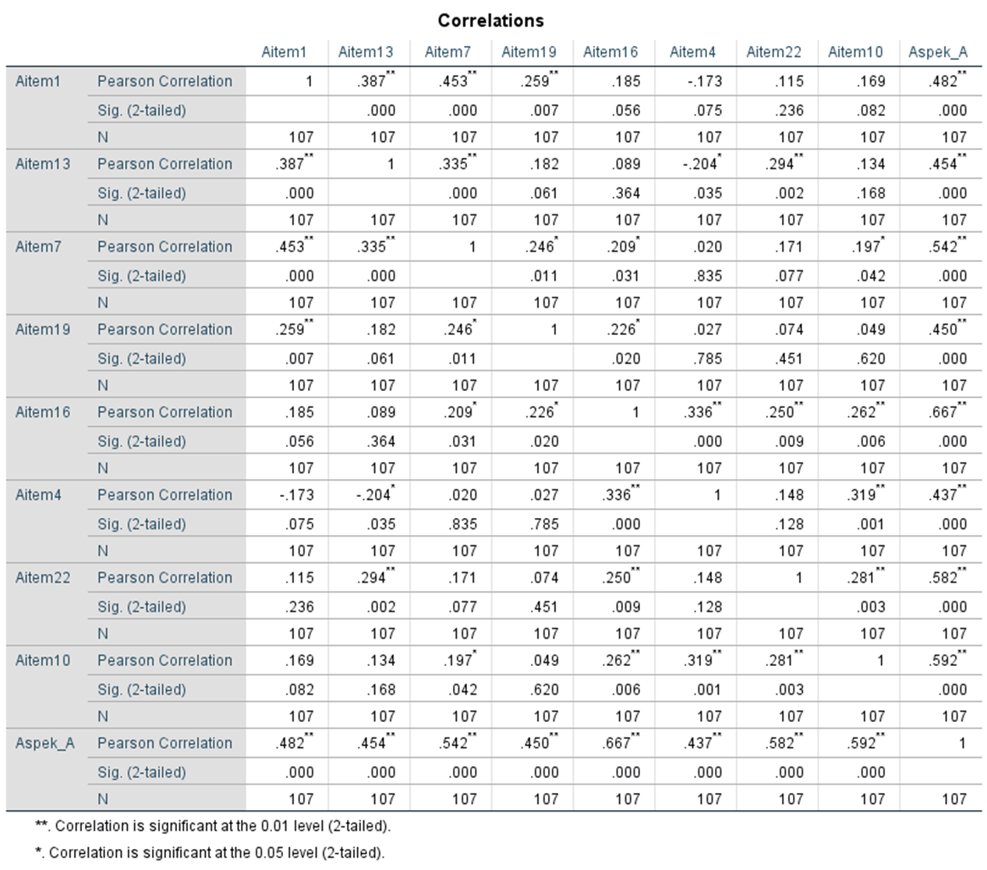
- Aspek Pengharapan Efikasi

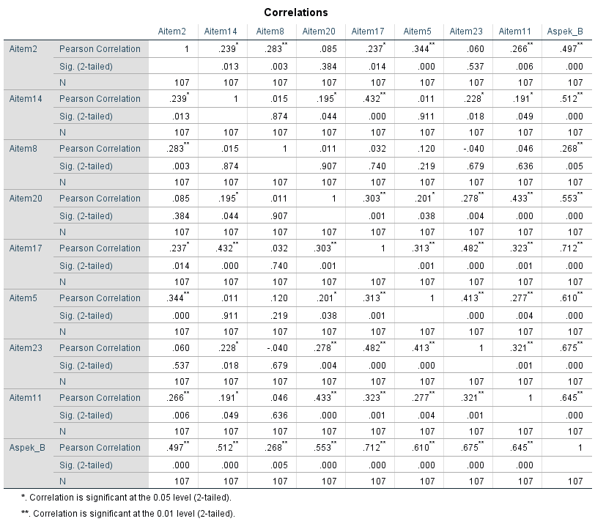
- Aspek Pengharapan Hasil

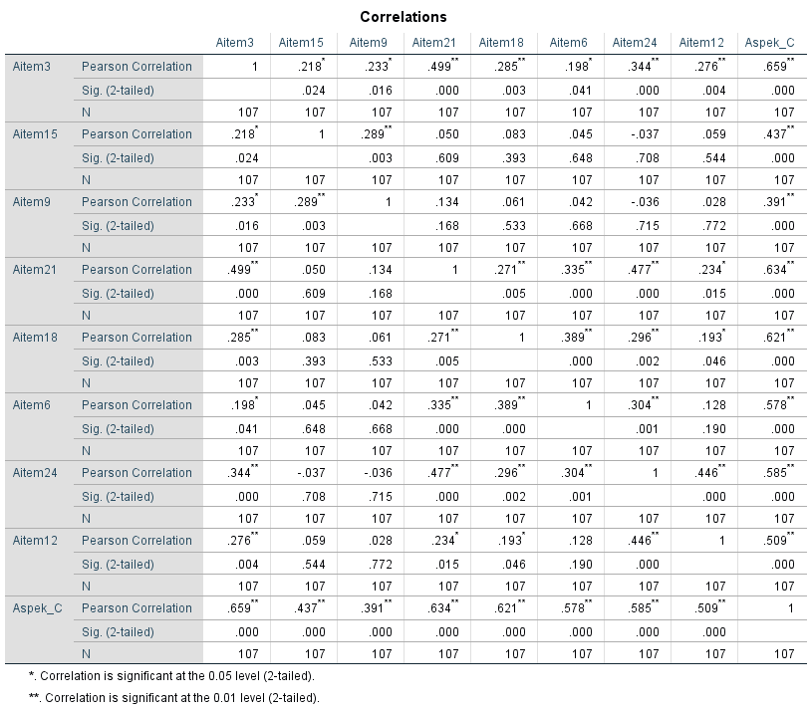
- Aspek Nilai Hasil

Lampiran 7. Hasil Uji Reliabilitas

Variabel Academic Buoyancy
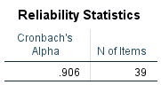

Variabel Penyesuaian Diri
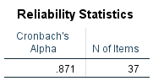

Variabel Efikasi Diri Akademik
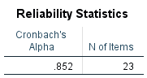

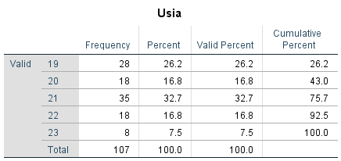
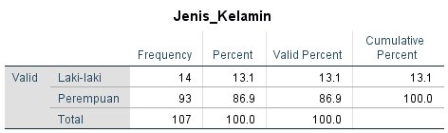
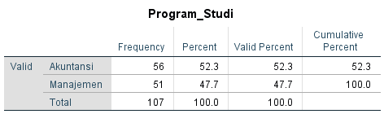
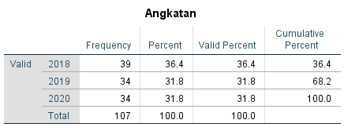
Lampiran 8. Karakteristik Subjek Penelitian
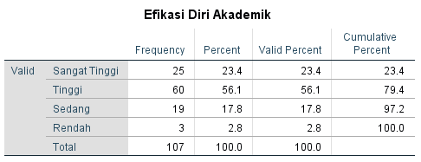
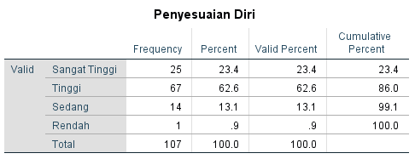
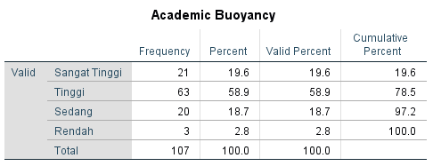
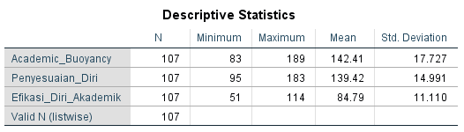
Lampiran 9. Hasil Uji Deskriptif

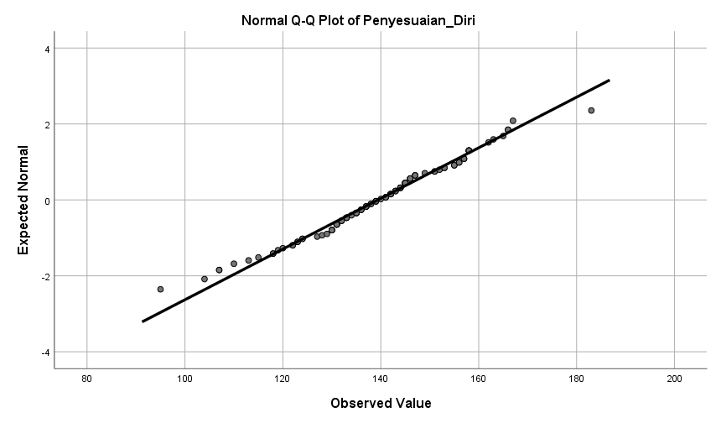
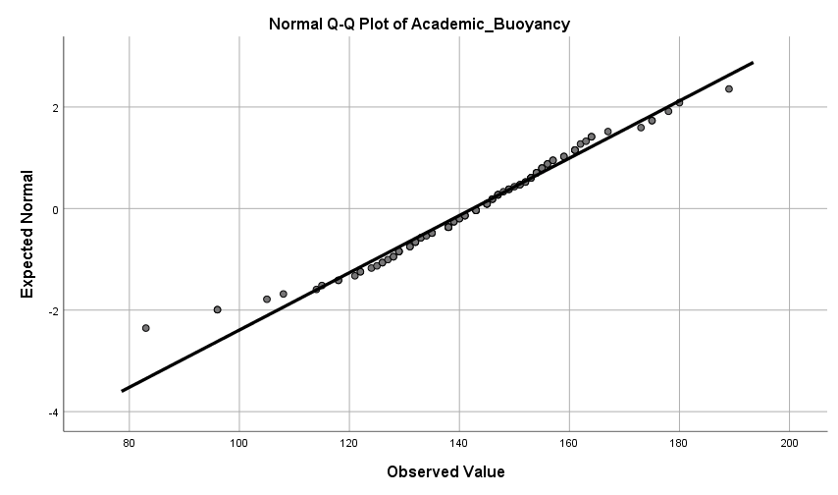
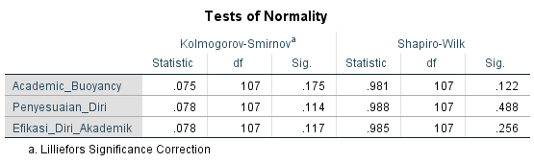
Lampiran 10. Hasil Uji Asumsi: Normalitas

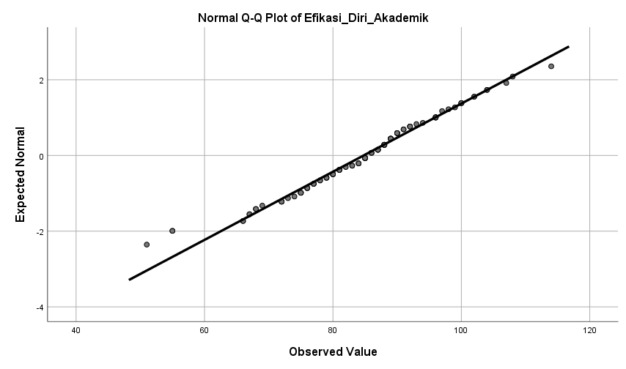
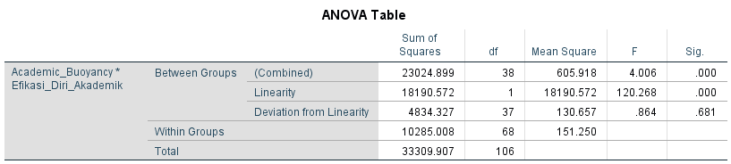
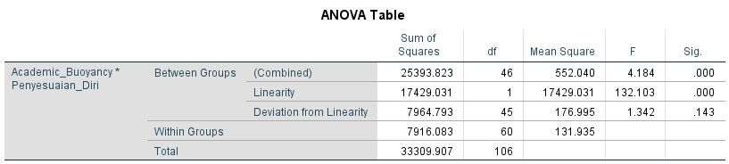
Lampiran 11. Hasil Uji Asumsi: Linearitas

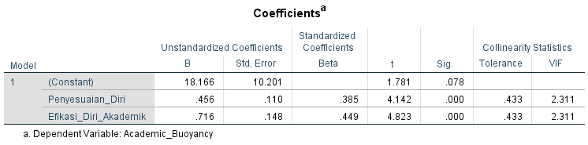
Lampiran 12. Hasil Uji Asumsi: Multikolinearitas

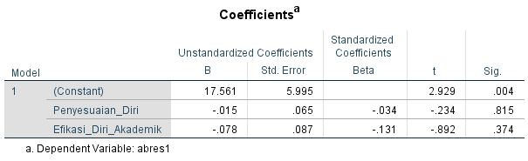
Lampiran 13. Hasil Uji Asumsi: Heteroskedastisitas

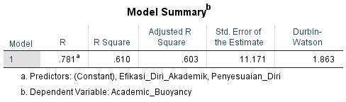
Lampiran 14. Hasil Uji Asumsi: Autokorelasi

Lampiran 15. Hasil Uji Hipotesis Analisis Regresi Linear Berganda
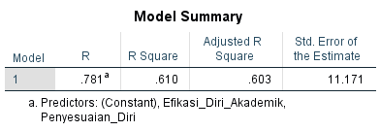
Hipotesis Model Penuh

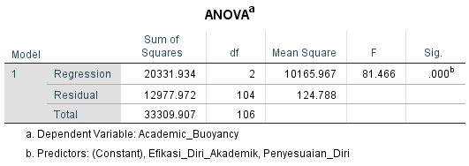
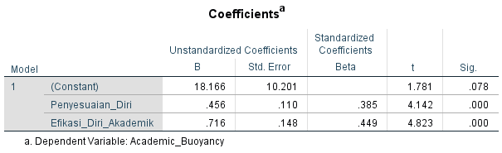
Hipotesis Model Bertahap

Lampiran 16. Hasil Uji Hipotesis Tambahan: Multivariat Model Penuh

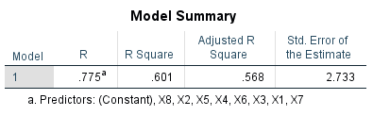
Aspek Efikasi Diri

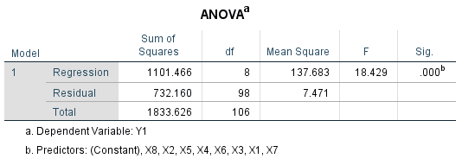

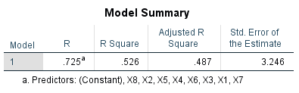
Aspek Perencanaan

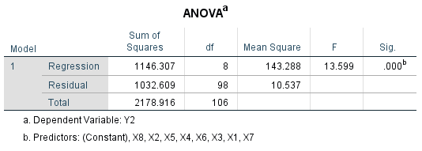

Aspek Ketekunan
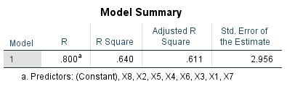

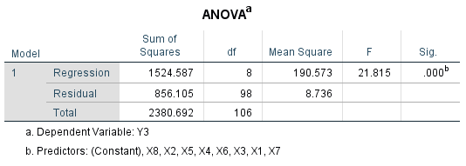

Aspek Kecemasan
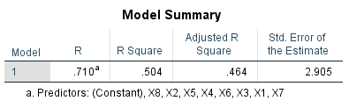

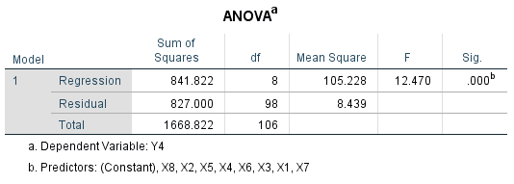

Aspek Kontrol
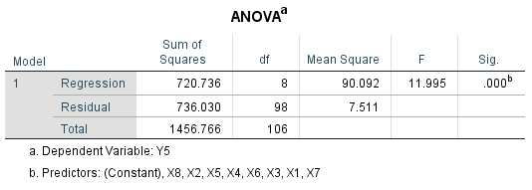
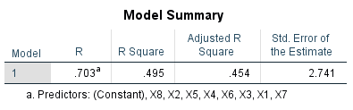
Lampiran 17. Hasil Uji Hipotesis Tambahan: Parsial
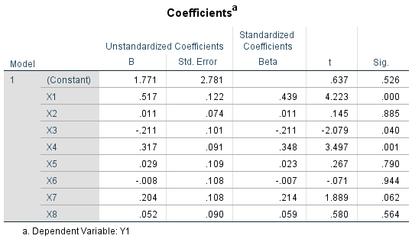
Aspek Efikasi Diri

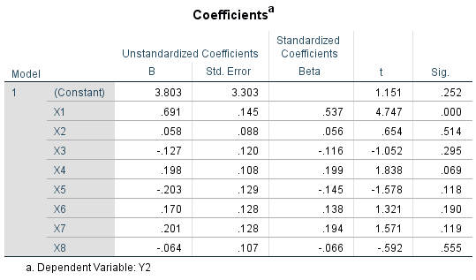
Aspek Perencanaan

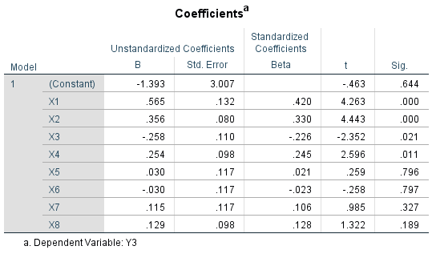
Aspek Ketekunan

Aspek Kecemasan
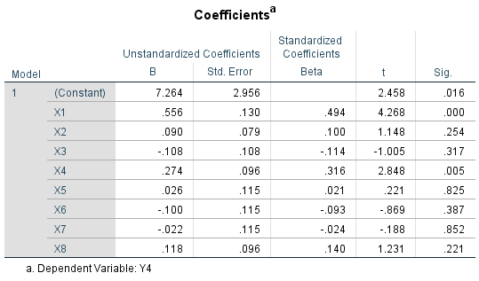

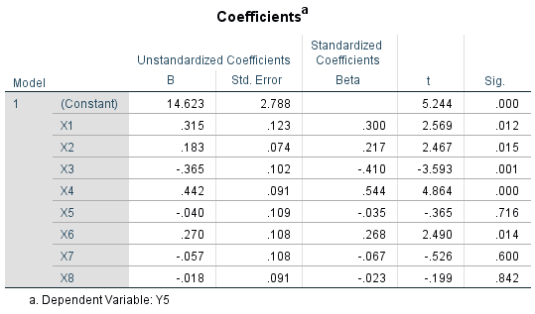
Aspek Kontrol

Lampiran 18. Hasil Uji Hipotesis Tambahan: Model Akhir
Aspek Efikasi Diri
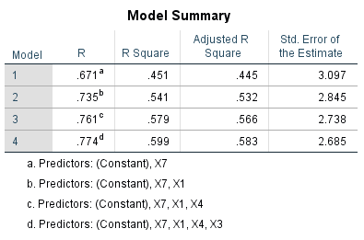

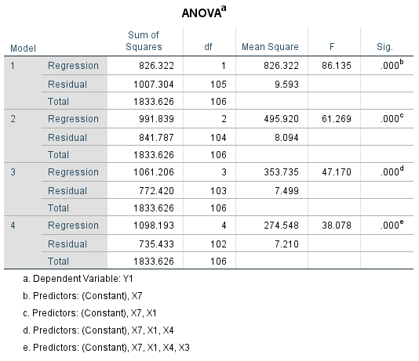
Aspek Perencanaan
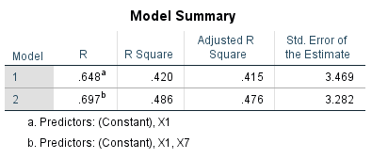

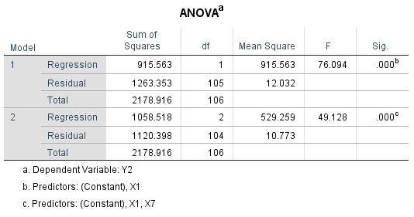

Aspek Ketekunan
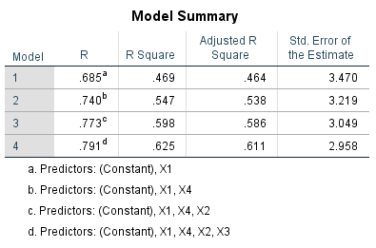
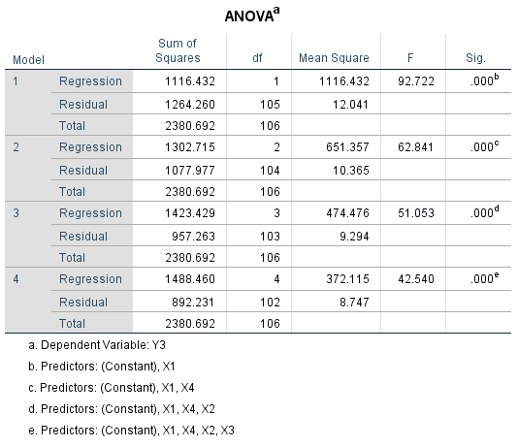

Aspek Kecemasan
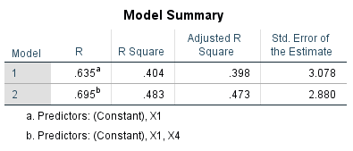

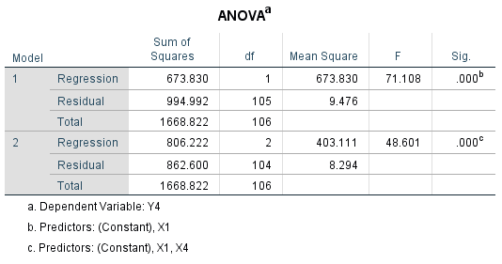
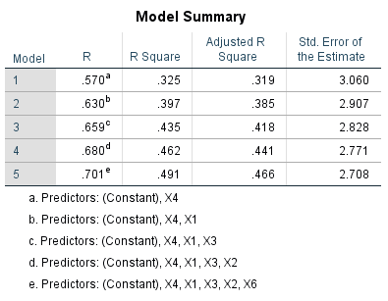
Aspek Kontrol

